**UTreatment**

**Verification test report (part 3)**

**Document reference number:** VeTR3

**Scope:** This document contains the test result from the third out of four verification test reports of the UTreatment system.

**Author:** Emma Rothmann, Katrine Stephansen, Louise Leonhard & Saaluja Sriharan

**References:** VeTP3

**Revision history:**

| **Revision** | **Revised by** | **Revision date** | **Description of changes** |
| --- | --- | --- | --- |
| 1.0 | Louise Leonhard and Saaluja Sriharan | 29.04.2022 | First version |
|  |  |  |  |
|  |  |  |  |

## Verification test result: Vis anbefaling til stimulationsstrategi

| **Requirement ID** | **Description of requirement** | **Status** |
| --- | --- | --- |
| FR1 | UTreatment skal kunne samarbejde med det medicinske udstyr, UCon, fra InnoCon Medical | ✔ |
| FR2 | Resultatet fra algoritmen skal understøtte UCons behandlingsmuligheder | ✔ |
| FE3 | UTreatment skal kunne visualisere et output i form af en anbefaling til en stimulationsstrategi | ✔ |
| FR4 | UTreatment skal kunne give en anbefaling til stimulationsstrategi, som, på baggrund af en algoritme, har højst sandsynlighed for at have effekt for den enkelte patient | ✔ |
| FR7 | Anbefalingen til stimulationsstrategi skal inkludere stimulationsparametre og -paradigmer | ✔ |
| FR10 | UTreatment skal have en log ud-funktion, som understøttes af relevante brugergrænseflader. | ✔ |
| FR11 | UTreatment skal kunne gemme de indtastede oplysninger i en database, når der oprettes en ny patient. | ✔ |
| FR14 | Algoritmen, som beregner anbefalingen til stimulationsstrategi, skal baseres på information fra databasen vedrørende patientinformation og dertilhørende succesfulde stimulationsstrategier. | ✔ |
| FR16 | Det skal være muligt at gemme patientinformation samt dertilhørende anbefaling til stimulationsstrategi. | ✔ |

*Main approach*

*Step 1-2:*

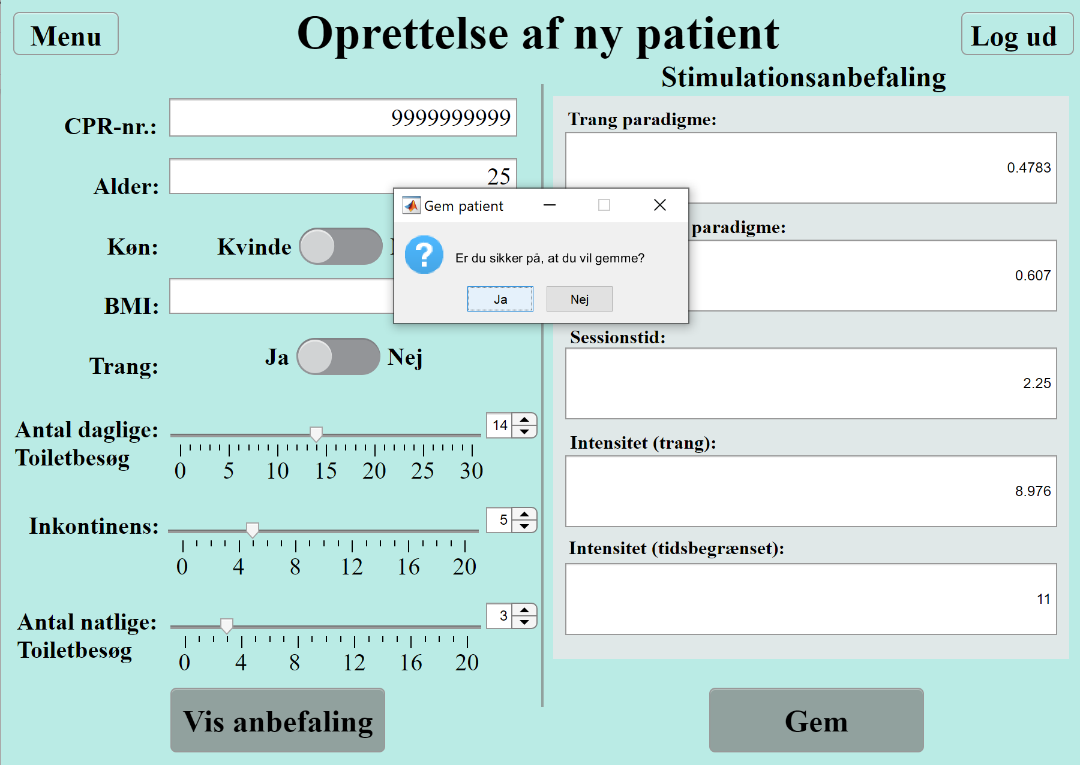

*Step 3:*

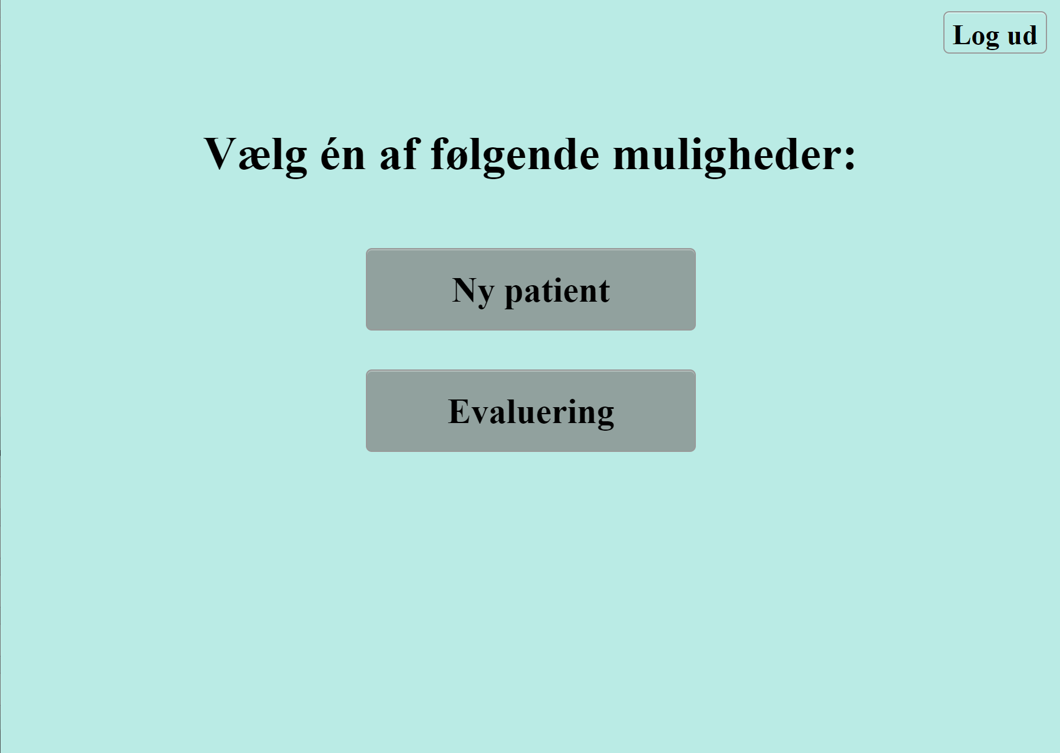

*Alternative approach*

*Step 1:*

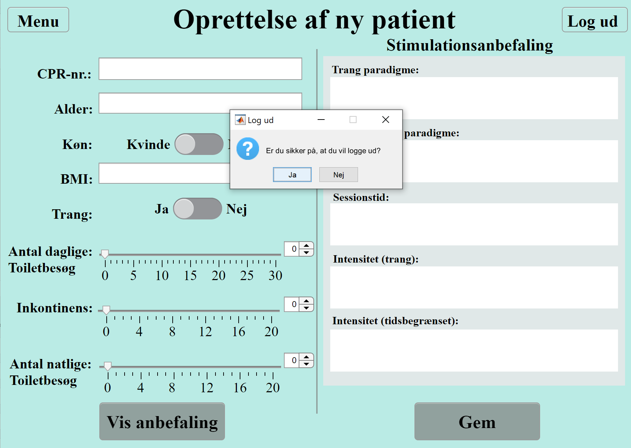

*Step 2:*

